Załącznik nr 3
OPIS TECHNICZNY

- Kolorystyka mebli, blatów, półek, stołów, wózków, szaf itp. do uzgodnienia z Zamawiającym na podstawie dostarczonych próbek wg oznaczenia RAL. Kolorystyka zostanie określona przez Zamawiającego w momencie podpisania umowy.
- Konieczne jest dokonanie wizji lokalnej wraz z dokładnym opomiarowaniem pomieszczeń przez wykonawcę.
- SAC wraz z OT podaje wymiary, które są wymiarami umożliwiającymi przygotowanie oferty. Istnieje możliwość dokonania drobnych korekt +/- 5% podanych wymiarów podczas realizacji przedmiotu zamówienia (jeżeli podczas wizji lokalnej zaistnieje taka potrzeba) za wyjątkiem elementów przy których w opisie została już umieszczona dopuszczalna tolerancja wymiarów. Zamawiający nie przewiduje jednak większych zmian dotyczących kształtu mebli.
- Z uwagi na możliwość korekt wymiarów wynikających ze SAC, ceny jednostkowe dla poszczególnych asortymentów powinny być określone dla wymiarów podanych w SAC z uwzględnieniem ich ewentualnej zmiany.
- Konstrukcja mebli (odpowiednio opisanych w SAC oraz OT), powinna umożliwić wykonanie mebli z zachowaniem oczekiwanych funkcji, obowiązującymi przepisami (BHP, Inspekcji Pracy, Polskich Norm itp.) i warunkami technicznymi poszczególnych pomieszczeń aptecznych.
- Wykonawca, będzie zobowiązany do dostarczenia mebli zgodnych z SAC oraz wg aranżacji uzgodnionej z Zamawiającym.
- Cena jednostkowa netto, wartości netto i brutto muszą zawierać m.in. koszt projektu zabudowy, koszt wytworzenia mebli, transportu, gwarancji, montażu mebli oraz koszt wszystkich materiałów pomocniczych do montażu.

Rysunki (zdjęcia poglądowe)
Pozycja 1:
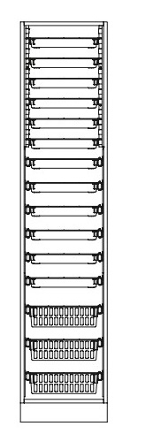
Pozycja 2:
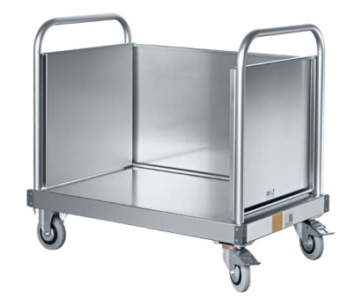

Pozycja 3:
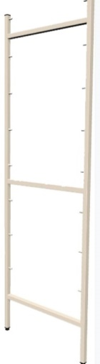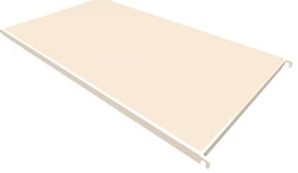

Pozycja 4:
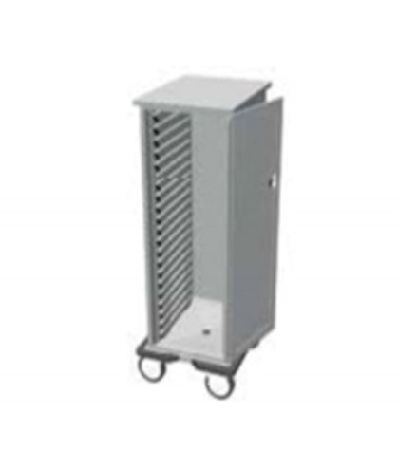

Pozycja 5:
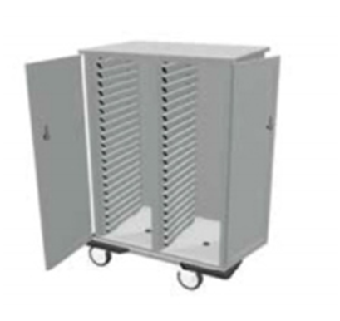

Pozycja 6:

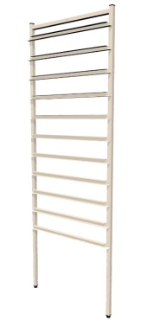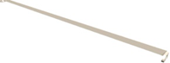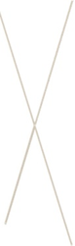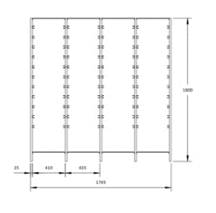

Pozycja 7:
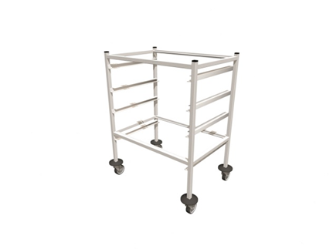

Pozycja 8 i 9:
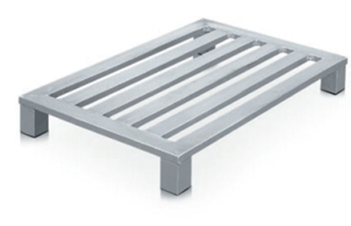

Pozycja 10:
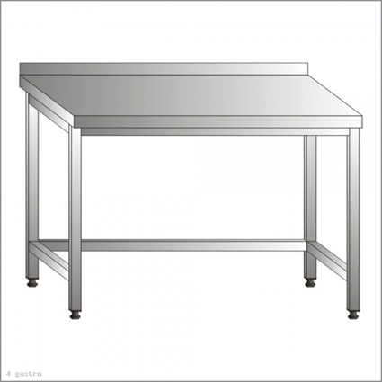
Pozycja 11:
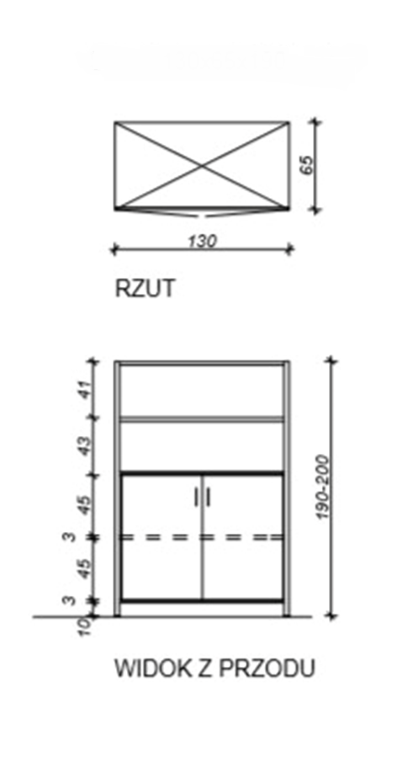

Pozycja 12:
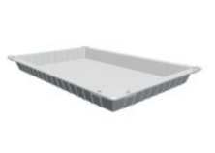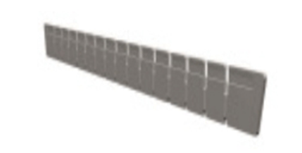
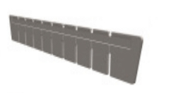

Pozycja 13:
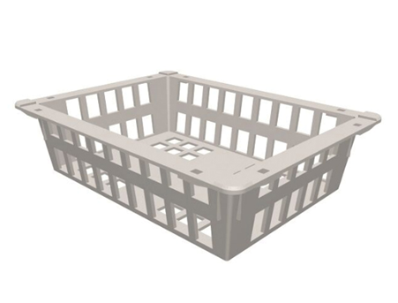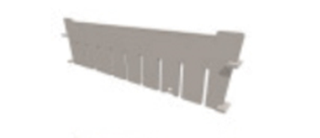

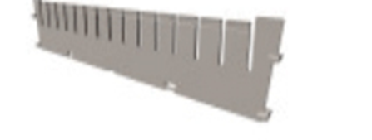

Pozycja 14:

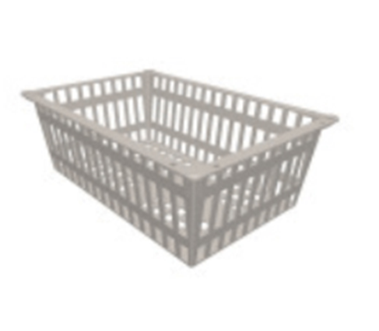

Pozycja 15:
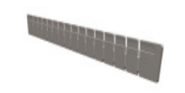

Pozycja 16:
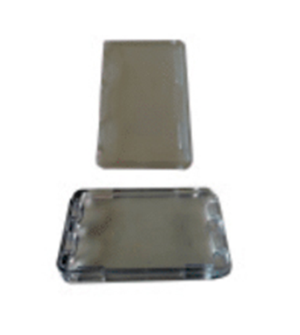
Pozycja 18:
